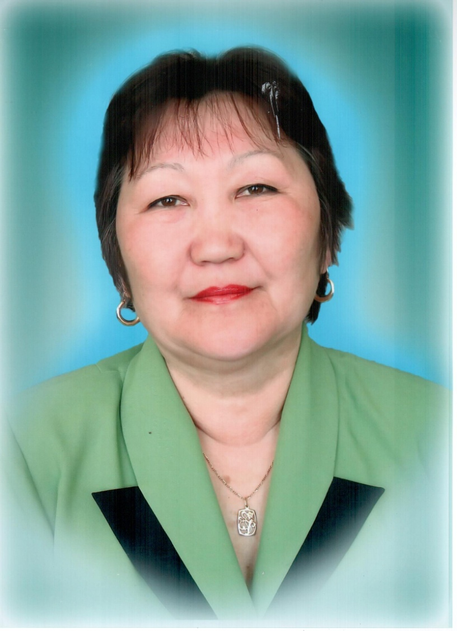 |  | Ф.И.О. Батырова Надежда Эрдниевна  Дата рождения: 21.07.1951г  Место рождения:  с.Большекрасноярчское ,  Омутинского района Тюменской области  Образование: Высшее,  Калмыцкий государственный университет  Должность: учитель родного языка и  литературы  Место работы: МКОУ  « Кевюдовская СОШ»  Стаж работы: 50 лет
Краткая биографическая справка с указанием:
Батырова Надежда Эрдниевна после окончания Буратинской средней школы поступила в Калмыцкий государственный университет на факультет калмыцкого языка и литературы.
С 1973 года она по настоящее время работает учителем калмыцкого языка и литературы в муниципальном казенном общеобразовательном учреждении «Кевюдовская средняя общеобразовательная школа» Ики - Бурульского района. Надежда Эрдниевна ведет большую работу по сохранению и развитию калмыцкого языка и работает над проблемой «Духовно – нравственное воспитание школьников в процессе изучения народных традиций».
Педагог провела огромную работу по пополнению школьного краеведческого музея, придает большое значение национально - региональным компонентам, при ее активном участии проходят юбилейные даты именитого земляка Петра Тимофеевича Надбитова, организация и проведение районной Джангариады. Организованная работа с учащимися - наглядный пример патриотического и духовно-нравственного воспитания детей.

Надежда Эрдниевна трудолюбивый, добросовестный, творчески работающий педагог. Основательная теоретическая подготовка, тщательный отбор методов и приемов ведения каждого урока, умение привлечь дополнительный материал делают ее уроки интересными, содержательными, воспитывающими. Учитель умеет преподнести материал доступно, эмоционально, увлекая учащихся на изучение предмета. Особое внимание учитель уделяет работе по формированию мыслительных процессов: умений сравнивать, анализировать, находить главное, делать выводы, а также развитию памяти, внимания, речи учащихся, использует схемы, таблицы.
В целях сохранения и развития калмыцкого языка и бережного отношения к калмыцкому языку как духовному достоянию калмыцкого народа активно участвует в акции «Калмыцкий язык в каждом доме и каждой семье», выступает с докладами и сообщениями на районных и республиканских семинарах, конференциях. Ученики Надежды Эрдниевны являются победителями и призерами муниципальных и республиканских олимпиад по предметам региональной компетенции, творческих конкурсов, исследовательских работ: Айгурова Дайлана - победитель муниципального этапа XIX республиканской конференции туристско-краеведческого движения «Бичкм Торскм», 2022 г, Бембеев Станислав – победитель Республиканского конкурс а « Эссе на тему « Цаган Сар», 2022г, Убушиева Айта - победитель республиканского конкурса «Моя малая Родина, природа, культура этнос»,2021г, Айгуров Дмитрий - победитель республиканского конкурса «Природа Родины моей» в номинации «Авторское стихотворение на калмыцком языке» ,2021г.
На протяжении многих лет Надежда Эрдниевна ведет наставническую работу. Учитель – наставник молодых педагогов, проводит открытые мероприятия, обучающие семинары, мастер-классы, умело раскрывает реальные возможности каждого педагога, поддерживает передовой педагогический коллектив, организует и постоянно отслеживает творческий рост каждого члена своего методического объединения. Ее подготовленные педагоги – призеры муниципального и республиканского этапов ежегодного конкурса «Педагог года».

В рамках года педагога и наставника под руководством учителя – наставника прошли мероприятия: Вечер воспоминаний о лучших учителях родной школы, семинары и мастер-классы для молодых педагогов.
За многолетний добросовестный труд в образовании, личный вклад в сохранение и развитие национальной системы образования отмечена следующими наградами:
-Отличник просвещения РФ (1997г),
-Почетная грамота Главы Ики-Бурульского районного муниципального образования (2008г),
-Почетная грамота Профсоюза работников народного образования и науки Российской Федерации (2016г),
-Благодарность Председателя Народного Хурала (Парламента) Республики Калмыкия (2006г).
Удостоена звания «Заслуженный учитель Республики Калмыкия» в 2009 году.

